PYTHON lists

Listas em python
Em python, as listas, são uma estrutura de dados muito versátil e amplamente utilizada. Uma lista é uma sequência mutável de elementos. Cada elemento pode ser de qualquer tipo, e os elementos podem ser acessados ou modificados usando índices;

Criando uma lista:
Você pode criar uma lista em python usando colchetes “ [] ” e inserir elementos separados por vírgulas.
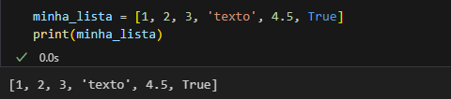
O primeiro item da lista possuí índice [0], o ultimo possuí [-1];
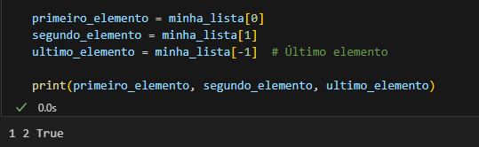
As listas são ordenadas, isso significa que os items dentro dela têm uma ordem definida, e essa ordem não mudará;
Se você adicionar um novo item na lista, esse novo item será posicionado no final da lista, recebendo agora a última posição;
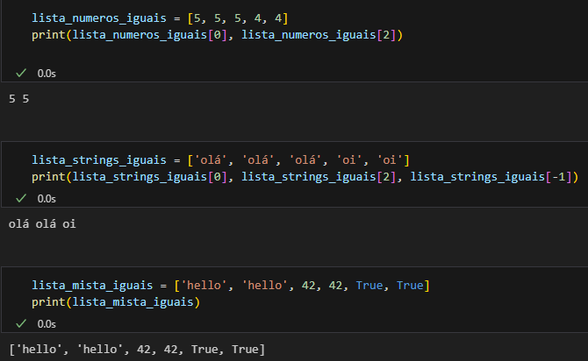
Como as listar são indexadas, isso permite a elas terem item com o mesmo valor:
A função lenght também pode ser utilizada em listas para verificar quantos itens há dentro dela;
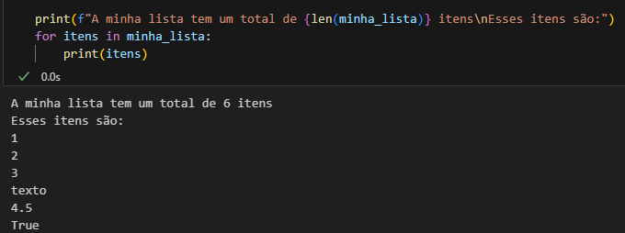

Em python, o construtor list() é uma função integrada que cria uma nova lista. Você pode usá-la para converter outros objetos iteráveis, com tuplas ou strings, em uma lista ou para criar uma lista vazia.
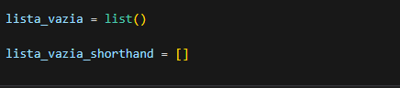
- Criar uma lista vazia:
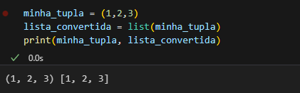
- Converter uma Tupla em uma lista:
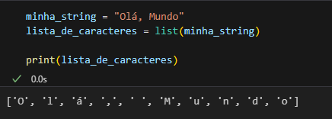
- Converter uma String em uma lista:
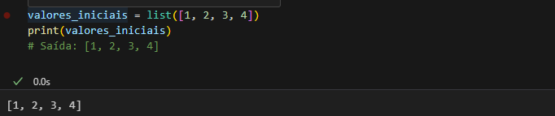
- Criar uma lista com valores inicias:
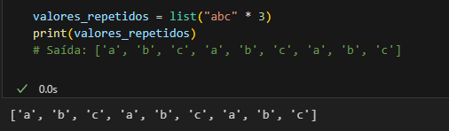
- Criar uma lista com valores repetidos:
É importante observar que usar o construtor list() nem sempre é necessário, e frequentemente você pode criar listas usando colchetes diretamente. No entanto, o construtor é útil quando você precisa converter explicitamente outros tipos iteráveis em uma lista.

